**1)** Periyodik tablo, artan atom numaralarına göre sıralandığında benzer fiziksel ve kimyasal özellikler periyodik olarak tekrarlanmıştır. Periyodik tablodaki yatay sıralara **periyot**, düşey sütunlara ise **grup** adı verilir. Periyodik tabloda en az sayıda element bulunduran periyot için hangisi doğrudur ?

a) Yalnızca 2 element yer alır.

b) Li elemet atomu ile başlar.

c) Soygaz atomu ile başlayan bir periyottur.

d) B grubu elementi içerir.

**2)** Periyodik tablo, 7 periyot ve 8 tane A, 10 tane B olmak üzere 18 gruptan oluşmaktadır. Bugün birçok bilim insanı tarafından kabul edilen ve günümüzde kullanılan periyodik sistem incelenecek olursa alt alta gelen elementler için aşağıdakilerden hangisi doğrudur ?

a) Fiziksel özelliklerinin birbirine benzediği görülür.

b) Kimyasal özelliklerinin birbirine benzediği görülür.

c) Eşit sayıda katmana sahip atomlar alt alta gelir.

d) Hepsi Aynı tür elemen atomlarıdır.

**3)** Eski çağlardan günümüze metal, yarımetal, ametal ve soygazların günlük yaşamdaki kullanım alanları incelenecek olursa tarihsel süreçte metallerin önemli bir rol oynadığı görülür. Metallerin savaş aracı olarak kullanılması metallerin hangi iki özelliğinden dolayıdır ?

a) Elektrik iletkenliği - Sağlamlık

b) Isı iletkenliği - Haddelenme

c) Sağlamlık - Haddelenme

d) Haddelenme – Elektron verme

4)

I. Ametallerin tümü periyodik tablonun sağında yer alır. II. Bazı metal ve ametaller oda sıcaklığında sıvı hâlde bulunabilir.

III. Yarımetaller kırılgan oldukları için işlenebilir özellikte değildir.

Yukarıda verilenlerden hangisi ya da hangileri doğrudur?

A) Yalnız I B) Yalnız II C) I ve II D) II ve III

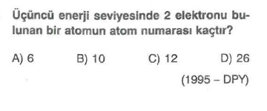

5)

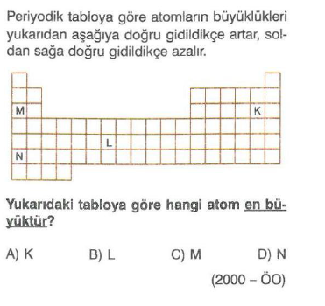

6)

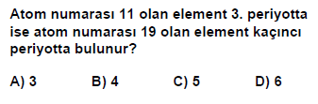**7)**

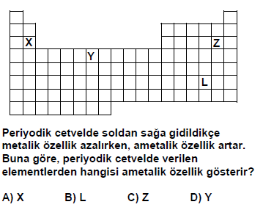

**8)**

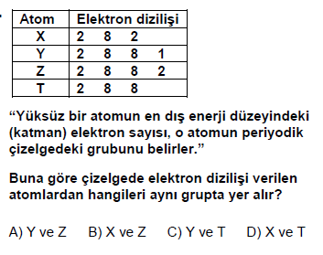

**9)**

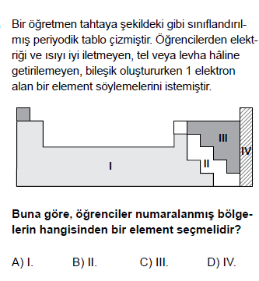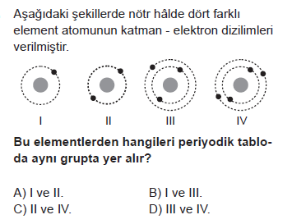**10 )**





**11)**

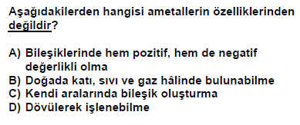**12)**

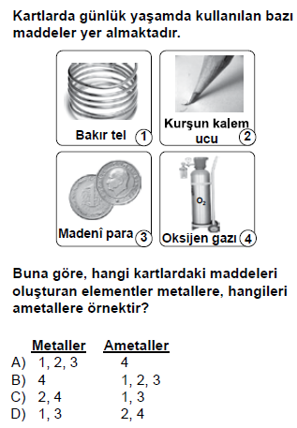

**13)**

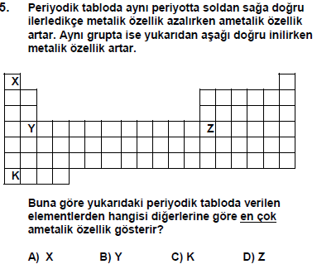**14)**

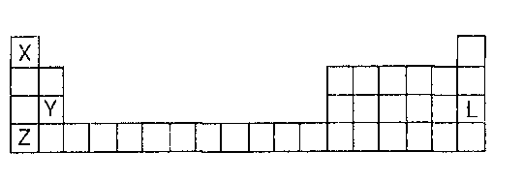

**15)**

**Şekildeki periyodik tabloya göre aşağıdakilerden hangisi yanlıştır ?**

**a) X ametaldir.**

**b) Y , Z den daha kuvvetli bir metaldir.**

**c) Y elektron vererek kararlı olur.**

**d) L kararlı bir elementtir.**

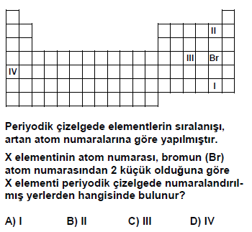**16)**

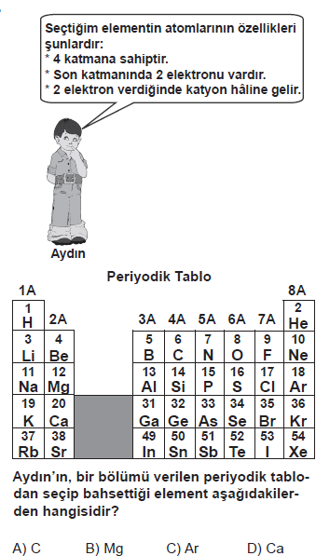**17)**

**18)** Atom numarası 12 olan Mg atomunun periyodik tabloda bulunduğu periyodu aşağıdakilerden hangisidir ?

a) 1. Periyot b) 2. Periyot

c) 3. Periyot d) 4. Periyot

19 ) Atom numarası 11 olan Na elementinin son yörüngesinde kaç elektron vardır?

a) 1 b) 3 c) 5 d) 7

20)Aşağıdaki ifadelerden hangisi yanlıştır?

**A)**  X ametal ve Z metaldir.

**B)** L bir soygazdır.

**C)** Z bir elektron alınca kararlı olur

**D)** Y’ nin atom numarası 12 dir